Introduction

Pour la plupart des travaux,l’homme voudrait bien simplifier les tâches en utilisant les outils de gestions des systèmes d’informations. A travers plusieurs plateformes de visualisation des informations,le public a accès aux informations pour répondre à ses attentes et pour cela,les produits ou bien ce que l’on désire faire se présente sur des pages ou sur des sites donnés.
La société El_massar qui souhaite réaliser une application web pour la gestion de ses huit hôtels se présente ici comme une entreprise avec ses demandes pour besoin de satisfaction qui fera l’objet de ce travail.
La modélisation du système d'information a donc pour vocation de permettre à une entreprise de communiquer et de décrire son fonctionnement et ses besoins avec un service ou une entreprise spécialisés en informatique.

MERISE est une méthode de conception, de développement et de réalisation de projets informatiques. Le but de cette méthode est d'arriver à concevoir un système d'information. La méthode MERISE est basé sur la séparation des données et des traitements à effectuer en plusieurs modèles conceptuels et physiques.

Contexte du projet
La société El-massar souhaite réaliser une application web pour la gestion de ses huit hôtels. Chaque hôtel est caractérisé par son nom, son adresse, CPH, Téléphone et un code unique. Chaque hôtel contient environ 80 chambres, une chambre est caractérisée par son numéro et un numéro de téléphone. On considère que ces hôtels sont classés en 4 catégories ou classes: nombre d'étoiles de un à cinq étoiles, et les caractéristiques. Chaque hôtel possède au maximum neuf catégories de chambres différentes. Une catégorie est connue par son Code (code Catégorie) et une Description. Cette application consiste à réaliser les tâches suivantes :
- Consultation de la disponibilité des chambres pour chaque réservation
- L’enregistrement d’une réservation par un client.
- L’archivage et l’enregistrement des réservations qui ont été effectuées il y a plus de 8 jours avant l’arrivée du client.
L’enregistrement des diverses consommations (N° Consommation, Date consommation, Heure Consommation) durant le séjour d’un client.
- L’établissement et l’enregistrement de la facture au départ du client ; cette facture regroupe le prix de la chambre et la quantité des prestations consommer pendant le séjour. **Modalités de réservation **
Le client effectue une réservation avec deux méthodes possibles :
- En remplissant un formulaire de réservation sur Internet.
- Auprès d’une agence de réservation ou il remplit un imprimé de réservation. Le client indique son nom, son prénom, son adresse, sa ville, le code postal, son pays, son téléphone et son email. Le client exprime ensuite son besoin : catégorie de chambre, période de séjour (date début et date fin) et de classe d’hôtel. Si la demande est soluble une réservation est établie (N° Réservation, DateDébut, DateFin, DatePayeArrhes, MontantArrhes).
Tarification
- Le prix de la catégorie d’une chambre dépend de la classe d’hôtel.
- Les prix des prestations (CodePrest, DesignationPrest) (Exemple de prestation : petit déjeuner, déjeuner ..) sont propres à chaque hôtel.
- Le prix d’une chambre, dépend de la catégorie et de la caisse de l’hôtel.
- Une réservation ne concerne qu’une seule chambre.
- Les prix des prestations dépendent de chaque hôtel.
- Les consommations doivent êtres mémorisées.

MERISE définit trois niveaux de description du système d'information :
le niveau conceptuel, le niveau organisationnel, le niveau physique.
Pour la société El-massar qui souhaite réaliser une application web pour la gestion de ses huit hôtels,identifions les entités et leurs propriétés.

Les entités et leurs propriétés
Une entité est la représentation d'un élément matériel ou immatériel ayant un rôle dans le système que l'on désire décrire. On appelle classe d'entité un ensemble composé d'entités de même type, c'est-à-dire dont la définition est la même. Chaque entité peut posséder les propriétés couleur, et de modèle.
Hôtels: Id _Hôtel, Nom _Hôtel, Adresse_Hotel, CPH,Ville_Hot,Tél_Hot

Classes : Nbre_Etoiles, Caractéristiques

Chambres: Num_Chambre, Num_téléphone

Catégories: Code_Catégorie, Description

Clients : Code_Client, Nom, Prénom , N°CIN , Adresse,Tél

Réservations : Num_Réservation, Date_Début, Date_Fin,Montant_Arr,Montant_Arr, Nbre_Occuppants

Prestations: Code_Prestation, Désignation

Consommations : Num_Consommation, Date_Consom, Heure_Consom

Liens entre les entités et leurs propriétés

Clients à Réservations

Réservation à Chambres

Chambres à Hôtels

Hôtels à Classes

Chambres à Catégories

Classes à Catégories

Hôtels à Prestations

Clients à Consommations

Consommations à Prestations

Ajoutons les cardinalités pour les différentes associations

La cardinalité ou multiplicité, dans les schémas relationnels en modélisation des données, sert à compter le nombre minimum et maximum de possibilités que chaque classe contient dans la relation liant deux ou plusieurs objets. Cette notion est utilisée par la modélisation Merise aussi.

clients (0,n 1,1) consommations

consommations( 1,n 0,n) prestations

client (0,1 1,1) réservations

réservation(1,1 0,n)chambre

prestations(1,n 0,n)hôtels

hôtels(1,n 1,1)chambres

chambres(1,1 1,n)catégories

hôtels(1,1 0,n)classes

classes(1,n 1,n)catégories

La cardinalité indique ici le nombre d'occurrences (aucune, une ou plusieurs) d'une entité par rapport à une autre entité.

Réalisons le Modèle Conceptuel des données (MCD)

Le modèle conceptuel des données (MCD) a pour but d'écrire de façon formelle les données qui seront utilisées par le système d'information. Il s'agit donc d'une représentation des données, facilement compréhensible, permettant de décrire le système d'information à l'aide d'entités.

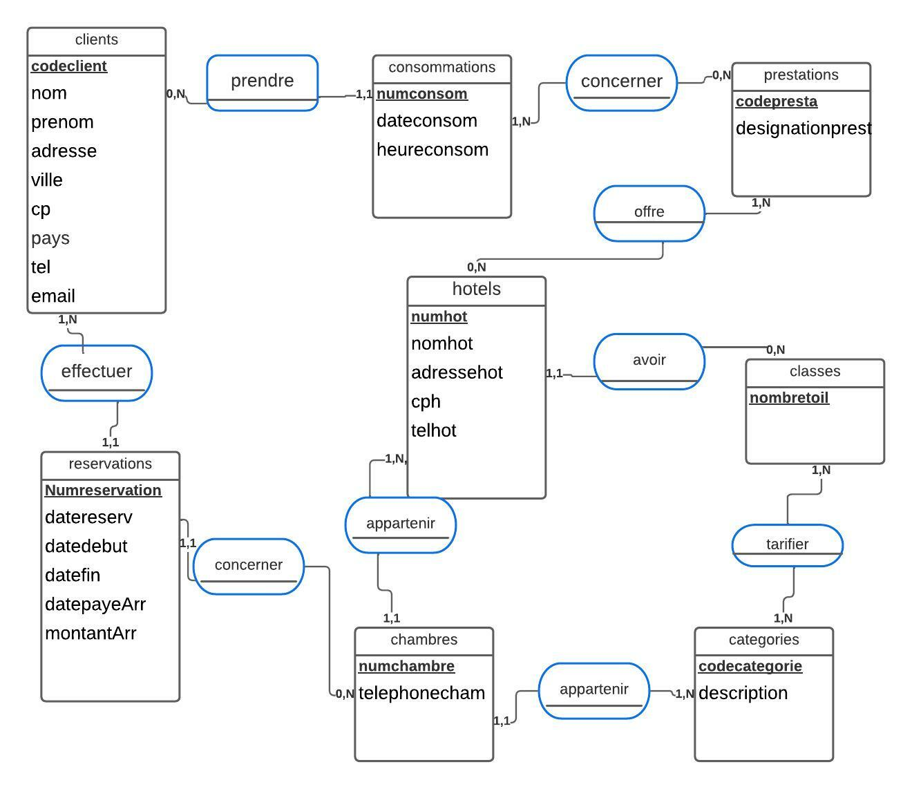

figure1
Réalisons le Modèle Logique des données (MLD)

Après avoir conçu le Modèle Conceptuel de Donnée (MCD), il est maintenant temps de le transposer en Modèle Logique de Données (MLD). Ce MLD est en fait le dernier pas vers le Modèle Physique de donnée(MPD), c’est à dire la description de la base qui va être crée.
Le modèle logique de données est la représentation des données d'un système d'information.
ce modèle consiste à décrire la structure de données utilisées sans faire référence à un langage de programmation .Il s’agit donc de préciser le type de données utilisées lors des traitements,le MLD est dépendant du type de la base de données utilisée.
Les données sont représentées en prenant en compte le modèle technologique qui sera utilisé pour leur gestion.
Dans cette société El_massar,la réalisation du modèle logique des données se traduit par le fait que
toute entité du MCD devient une relation du MLD, et donc une table de la Base de Donnée. Chaque propriété de l’entité devient un attribut de cette relation, et dont une colonne de la table correspondante. L’identifiant de l’entité devient la Clé Primaire de la relation (elle est donc soulignée), et donc la Clé Primaire de la table correspondante.
les relations dans le modèle conceptuel sont devenues des tables.les clés étrangères apparaissent dans d’autres tables pour lesquelles elles ont de relations.
Le modèle logique est aussi une illustration visuelle des ressources, des activités et des résultats attendus d'un programme et peut être considéré comme une représentation de la théorie du changement sous-jacente du programme.

Clients(code_client, nom, prenom, adresse, ville, cp, pays,tel, email,)

consommations(num_consom, heureconsom, #codeclient)

concerner(ref_concer, #num_consom, #code_presta)

prestations(code_presta, designation, )

hotels(num_hotel,nom_hotel,adresse_hotel,cph, tel_hot, #nombreétoil)

offre(prixpresta, #numhotel,#codepresta)

classe(nombre_étoile)

categories(code_categorie,description)

tarifer(prix_unitaire, #nbreétoile, #codecategorie)

chambres(num_chambre,tel_chambre,#code_categorie,#num_reservation)

reservation(num_reservation,date_reserv,date_debut,date_fin,date_payeArr,montant_Arr,#code_client)
nous remarquons que dans ce modèle deux relations dans le MCD dont ‘offre’ et ‘tarifer’ sont devenues des tables dans le MLD et qui comportent de propriétés aussi.La Clé Primaire de la table à la cardinalité (0,n) ou (1,n) devient une Clé Etrangère dans la table à la cardinalité (0,1)ou (1,1) .
Réalisons le Modèle physique des données (MPD)

Dans la méthode Merise, le modèle physique des données (MPD) consiste à implanter une base de données dans un SGBDR.
On remarquera que le M.P.D. contrairement au M.L.D. tient compte de la valeur et de la longueur des données utilisées, de même qu'il vérifie la cohérence des informations dupliquées dans chaque table. Il tient aussi, et surtout, compte de la base de données destinée à recevoir les tables qui seront crées.
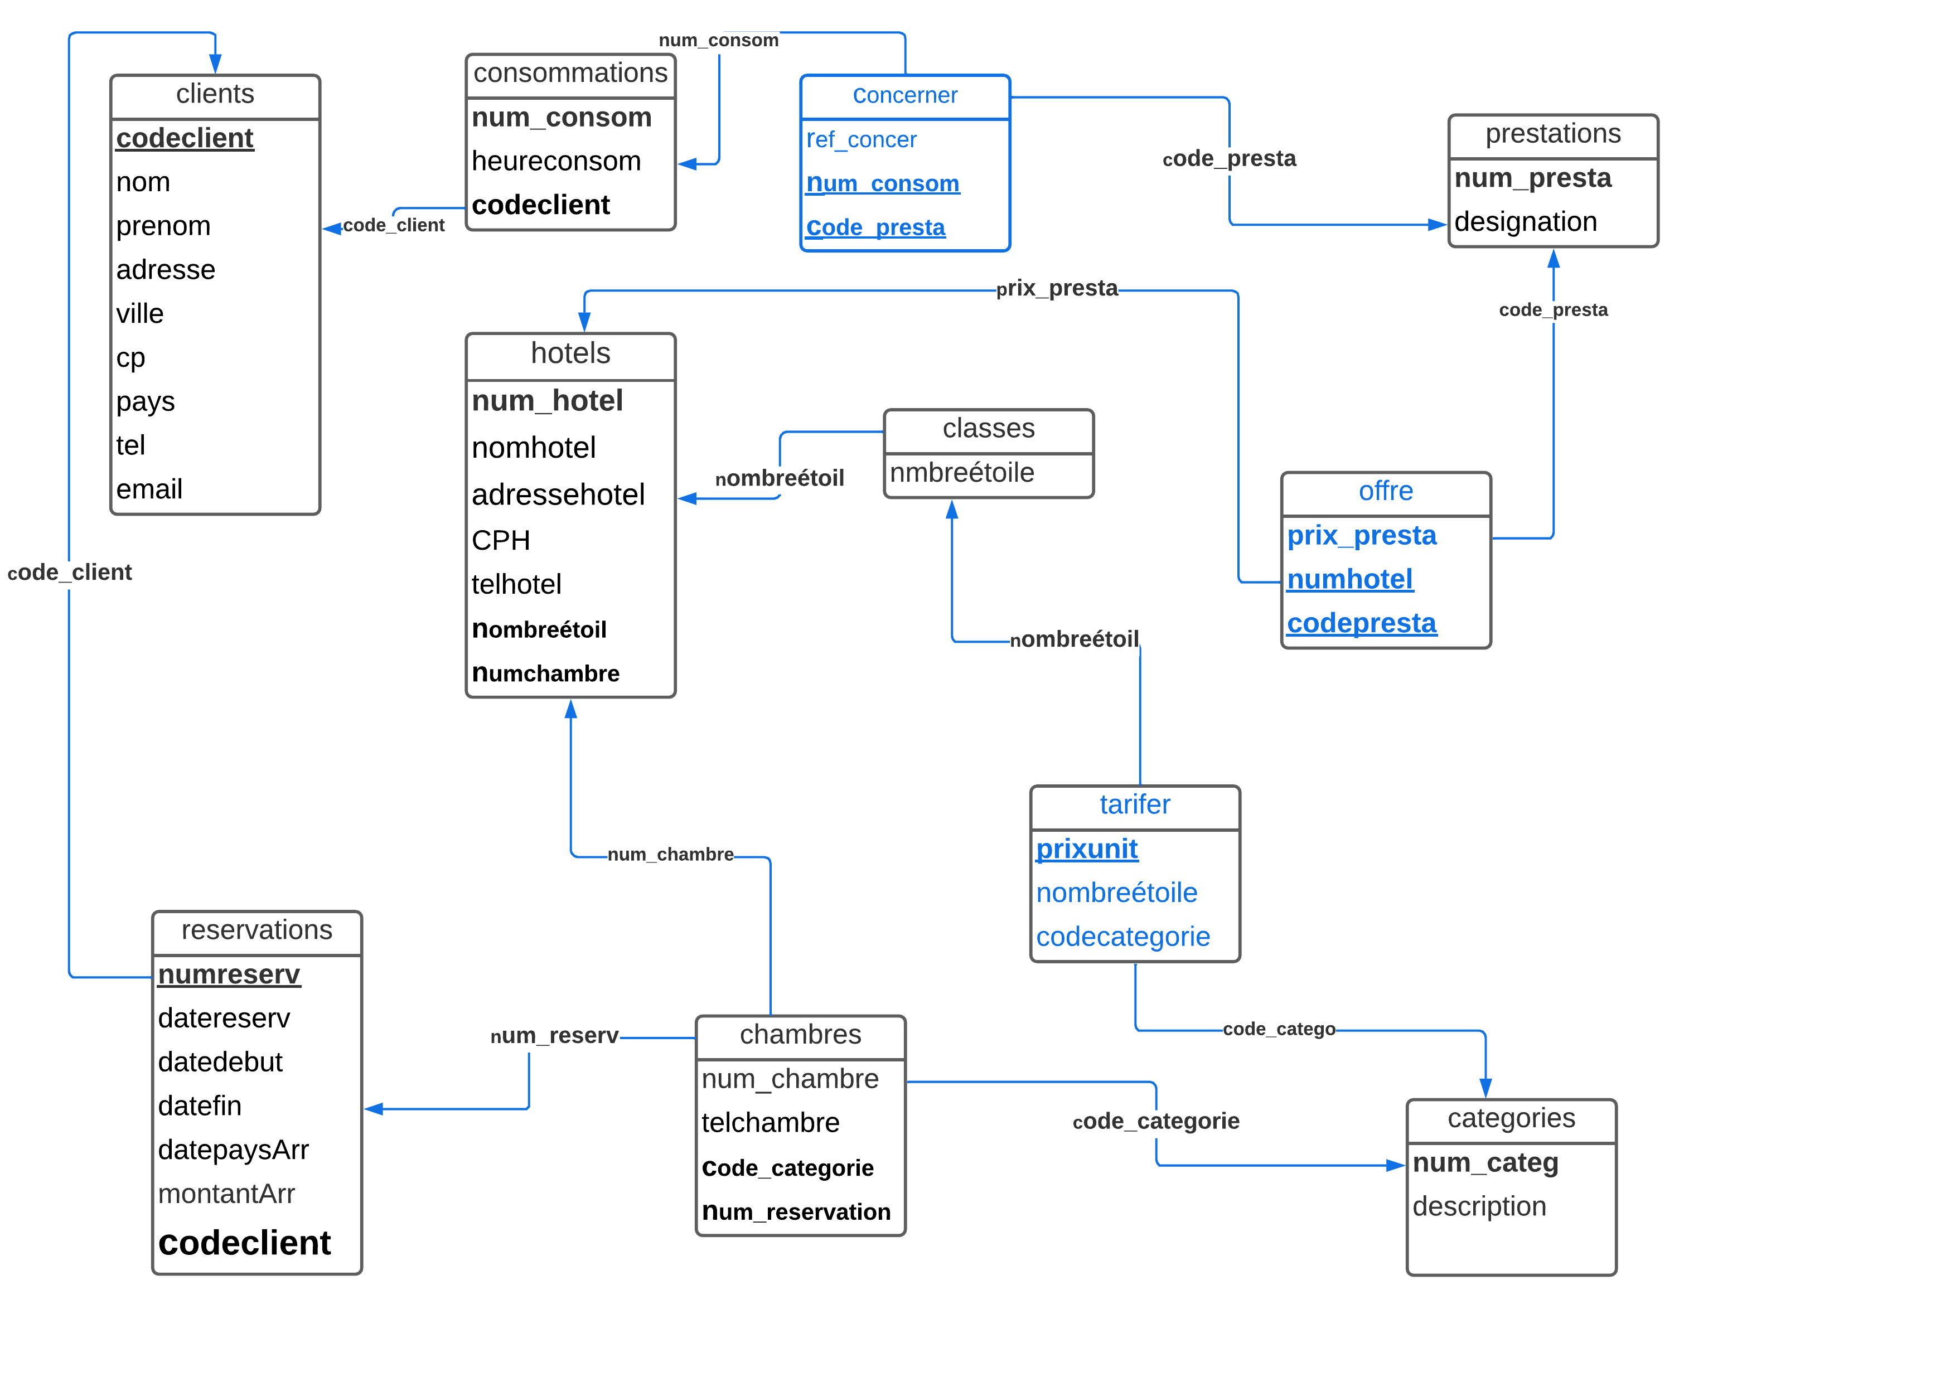

figure2

Création de la Base de données

pour la création de la Base de données,nous utilisons le script CREATE database gestion_hotel_elmassar.

Ajoutons à la base de données des tables.
Quelques script de création des tables montrent comment ces tables sont créées

create table client(code_client int primary key not null,
nom varchar(200),
prenom varchar(200),
adresse varchar(200),
varchar(200),
code_postal varchar(200),
pays varchar(200),
telephone varchar(200),
email varchar(200)) ;

create table consommation(num_consom int primary key not null,
date_consom datetime,
time_consom time,
code_client int primary key not null,
foreign key(code_client) references client (code_client)) ;

create table prestation(num_presta int primary key not null,
description varchar (200)) ;

create table classe( nombre_étoil int primary key not null) ;

create table chambre(num_chambre int primary key not null,
tel_chambre varchar(200),
code_categorie int primary key,
num_reservation int primary key,
foreign key(code_categorie) references categorie(code_categorie),
foreign key(num_reservation) references reservation(num_reservation)) ;

create table hotel(num_hotel int primary key not null,
nombre_hotel int not not null,
adresse_hotel varchar(200),
code_postal varchar(200),
tel_hotel varchar(200),
nombre_etoile int primary key not null,
num_chambre int primary key not null,
foreign key (nombre_etoile) references classe(nombre_etoile),
foreign key (num_chambre) references chambre(num_chambre)
après avoir crée les tables dans la base de données,nous pouvons visualiser les données à l’aide de sql server management .

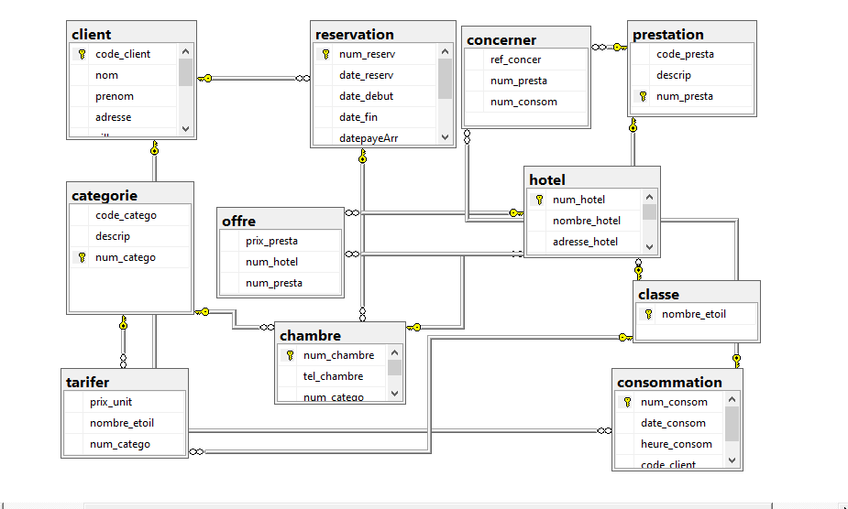

figure3

Quelques insertions des données

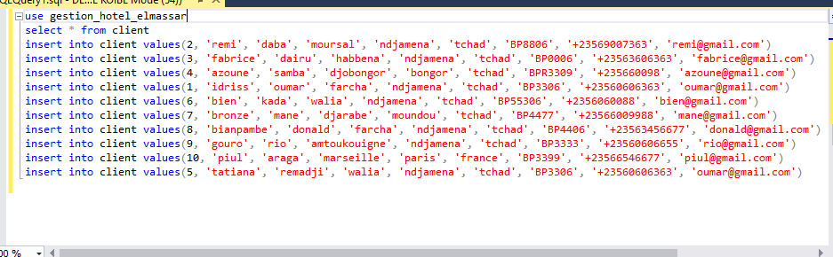

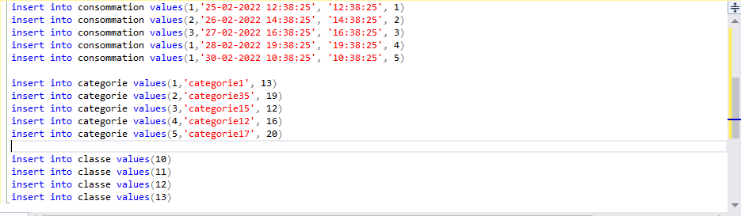

Quelques requêtes pour visualiser les données physique de la base de données

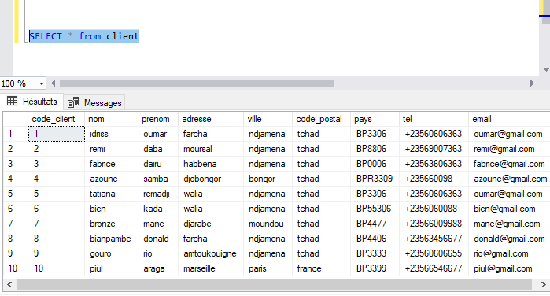

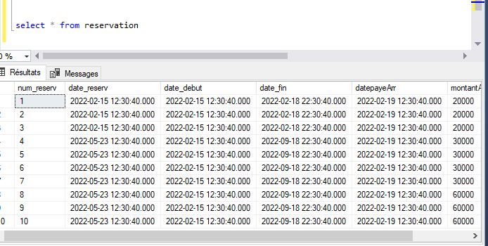

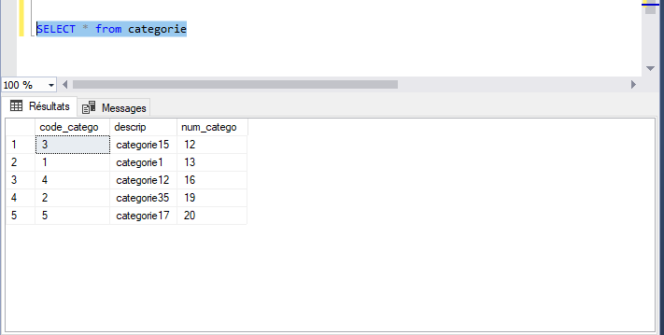

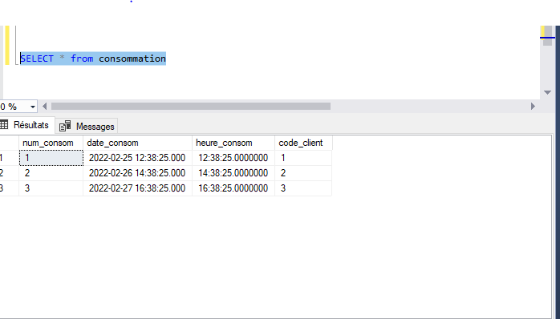

Conclusion

Comme MERISE est une méthode de conception, de développement et de réalisation de projets informatiques,nous avons vu qu’elle est basée sur la séparation des données et des traitements à effectuer en plusieurs modèles conceptuels et physiques dans ce projet.
Une entité est un objet du monde réel avec une existence indépendante.L'occurrence d'une entité est un élément particulier correspondant à l'entité et associé à un élément du réel. Chaque entité a des propriétés (ou attributs) qui la décrivent.
A partir de ce travail,la société El-massar qui souhaite réaliser une application web pour la gestion de ses huit hôtels,pourra se prendre pour répondre aux clients et les clients pourront évidement réserver les chambres de l’Hôtel à distance et à tout moment.
Le modèle conceptuel des données (MCD) nous a permis de d'écrire de façon formelle les données qui sont utilisées par le système d'information.
Le modèle logique est aussi une illustration visuelle des ressources, des activités et des résultats attendus d’un programme et nous permis d’avoir une vue pour la conception de ce projet.
le modèle physique des données (MPD) était réalise grâce au modèle logique et a permis l’implémentation de la base de données , Le langage utilisé pour ce type d'opération est le SQL.
Dans la base de données,quelques insertions des données sont faites,et l’on peut visualiser ces données grâce aux requêtes SQL.
La société EL_massar pourra en fin être populaire dans le monde par sa publicité et la facilité de conserver en ligne les chambres pour les clients sont aussi leurs attentes.

